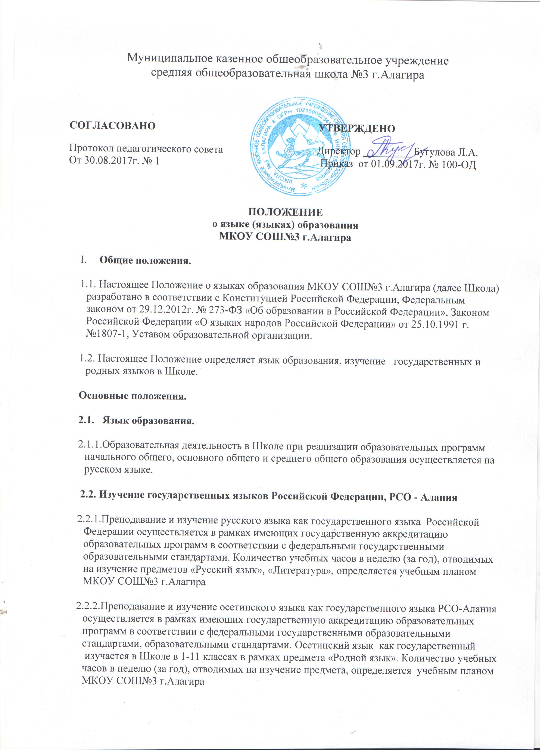
2.3. Изучение родных языков из числа языков народов Российской Федерации.
2.3.1.В МКОУ СОШ№3 г.Алагира преподается и изучается родной язык из числа языков народов Российской Федерации, в рамках имеющих государственную аккредитацию образовательных программ в соответствии с федеральными государственными образовательными стандартами, образовательными стандартами, на основании согласовании с родителями.
2.3.2. Преподавание и изучение осетинского языка как родного организовано в 1-11 классах в рамках предметов «Родной язык и литература», «Родной язык и литературное чтение». Количество учебных часов в неделю (за год), отводимых на изучение указанных предметов определяется учебным планом МКОУ СОШ№3 г.Алагира .
2.3.3. Преподавание и изучение русского языка организовано в 1-11 классах в рамках предметов «Русский язык и литература», «Русский язык и литературное чтение». Количество учебных часов в неделю (за год), отводимых на изучение указанных предметов определяется учебным планом МКОУ СОШ№3 г.Алагира.
2.4. Изучение иностранных языков.
2.4.1.Преподавание и изучение иностранного (иностранных) языка организовано во 2-11 классах в рамках предмета «Иностранный язык». Количество учебных часов в неделю (за год), отводимых на изучение предмета, определяется учебным планом МКОУ СОШ№3 г.Алагира.
2.5. Язык воспитания.
2.5.1. Внеурочная деятельность и воспитательная работа в МКОУ СОШ№3 г.Алагира осуществляется на русском языке.
2.5.2.Обучение при реализации дополнительных общеразвивающих программ в организации осуществляется на русском языке.
2.6. Использование языков в деятельности.
2.6.1. Наружное и внутреннее оформление МКОУ СОШ№3 г.Алагира (вывески, бланки, печати, штампы, указатели, наименования кабинетов, помещений, названия стендов, и т.д.) обеспечивается на двух государственных языках РСО - Алания.
2.6.2. Электронные журналы, журналы занятий, рабочие программы и иная документация, связанная с реализацией образовательных программ (в том числе дополнительных), в МКОУ СОШ№3 г.Алагира ведутся на государственных языках РСО - Алания
2.6.3. Документы обучающихся об основном общем, среднем общем образовании оформляются на русском языке.
2.6.4. РСО - Алания бесплатно обеспечивает обучающихся учебниками, учебными пособиями по всем предметам, изучаемым в рамках образовательной программы начального общего, основного общего, среднего общего образования на языках, указанных в настоящем Положении.
Заключительные положения.
3.1. Настоящее Положение вступает в силу с момента утверждения. Внесение дополнений и изменений в Положение производится на заседании Педагогического совета Школы в соответствии с требованиями действующего законодательства. Положение действительно до принятия новой редакции.
3.2. Настоящее Положение обязательно для исполнения всеми участниками образовательного процесса.
3.3. Текст настоящего Положения размещается в сети Интернет на официальном сайте МКОУ СОШ№3 г.Алагира.

